

Ficha 6

Luis Manuel Gonçalves de Carvalho

Licenciatura em Engenharia Informática

Unidade Curricular de Sistemas Operativos

Dezembro - 2016

luiscarvalho.slb@gmail.com

Estrutura Utilizada nas Mensagens

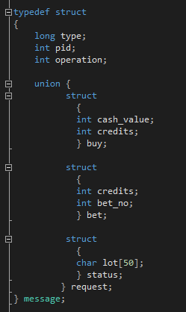

Estruturas Utilizadas nas Memorias Partilhadas

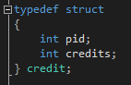

Estrutura para a memoria partilhada dos créditos

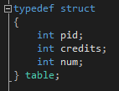

Estruturas para a memoria partilhada da mesa

**Funções** **Utilizadas**

**roulette.c**

**buy()** - no primeiro acesso regista o jogador e atribui o numero de fichas compradas, com o respetivo câmbio, nos subsequentes atualiza o numero de fichas

**bet()** - regista as apostas na memória da mesa verificando a validade da aposta e do número de fichas a apostar

**balance()** - através de mensagens envia ao jogador o seu saldo atual.

**cancel()** - cancela uma aposta e devolve as fichas ao jogador.

**compare()** - compara as apostas feitas com o número extraído da mesa, em caso de vitória o jogador recebe fichas conforme o tipo de aposta (x36 para um número, x2 para metade, x3 nas dúzias).

**num_seed()** - gera um numero aleatório de 1 a 36 e espera 60 segundos.

**player.c**

**bet()** - envia o numero da aposta e o numero de fichas para a roleta e recebe se foi registada ou não.

**buy()** - envia valor em euros de fichas a comprar para a roleta e recebendo numero de fichas correspondente á conversão.

**cancel()** - permite ao jogador cancelar a aposta.

**chk_balance()** - permite ao jogador visualizar o seu saldo.

**Análise do Programa**

**Limitações:**

O jogador não recebe uma mensagem com o resultado da aposta.

O retorno dos créditos após cancelar uma aposta apenas funciona com o primeiro PID a dar entrada no servidor, pelo que os outros jogadores não conseguem utilizar essa função como esperado.

**Anexos**

Os ficheiros com o código do programa devem estar presentes no .zip, junto com este relatório.